**ASSIGNMENT**

Student name: Pham Van Viet | HE176138

Student name: Do Hoang long | HE170457

Student name: Tran thanh hai | HE176582

Student name: Vu thanh binh | hs170717

Student name: tran cao thang | HE173569

Student name: phan truong hieu| HE172233

Teacher: Đỗ Thị Thu Nga

DBI202 - DATABASE SYSTEM OF CANTEEN FPT UNIVERSITY

July 7, 2023

# TABLE OF CONTENTS

## Phát Biểu Bài Toán…………………………………………………………………………………………….

### Mô tả vấn đề…………………………………………………………………………………………………………..

### Mục tiêu quản lý…………………………………………………………………………………………………..

## Mô tả nghiệp vụ của hệ thống……………………………………………………………………..

### Thực thể - thuộc tính…………………………………………………………………………………………..

### thực thể thiết lập – mối quan hệ………………………………………………………………………

## Mô hình er của hệ thống……………………………………………………………………………..

## Mô hình quan hệ……………………………………………………………………………………………

## đặc tả yêu cầu dữ liệu………………………………………………………………………………….

## danh sách các ràng buộc dữ liệu……………………………………………………………..

## Cài đặt vật lý…………………………………………………………………………………………………..

# Phát biểu bài toán

## Mô tả Vấn đề

Trường Đại học FPT không chỉ là nơi học tập và nghiên cứu mà còn là môi trường sống đầy đủ các dịch vụ hỗ trợ cho sinh viên. Trong số đó, canteen FPT đã trở thành một điểm đến quen thuộc, nơi sinh viên có thể tìm thấy những món ăn ngon và thoả mãn khẩu vị của mình. Tuy nhiên để quản lý canteen một cách hiệu quả, chúng ta cần xây dựng một hệ thống cơ sở dữ liệu. Sau khi khảo sát thực tế, kết quả như sau:

* Quản lý các món ăn có tại canteen
* Quản lý order của học viên và nhân viên, bao gồm số lượng món ăn và giá cả.
* Quản lý thông tin về nhân viên làm việc tại canteen bao gồm ID nhân viên, họ tên, địa chỉ email, số điện thoại và mức lương.
* Quản lý các đơn hàng đã giao và chưa giao, bao gồm thông tin về khách hàng, nhân viên giao hàng, thời gian giao hàng.
* Tính doanh thu căn tin theo ngày, tuần, tháng.
* Cung cấp các báo cáo thống kê về số món đã bán, số món đã giao và chưa giao, doanh thu theo ngày, tuần, tháng.

**Yêu cầu:**

* Quản lý các món ăn có tại căng tin .
* Quản lý order của học viên và nhân viên, bao gồm số lượng và giá cả món ăn.
* Quản lý thông tin về nhân viên làm việc tại căng tin bao gồm mã số nhân viên, họ tên, địa chỉ email, số điện thoại và mức lương.
* Quản lý đơn hàng đã giao và chưa giao bao gồm thông tin về khách hàng, nhân viên giao hàng, thời gian giao hàng.
* Tính doanh thu căn tin theo ngày, tuần, tháng.
* Cung cấp các báo cáo thống kê về số món đã bán, số món đã giao và chưa giao, doanh thu theo ngày, tuần, tháng.

## Mục tiêu quản lý

**Quản lý nhân viên:**

1. Lưu trữ thông tin cá nhân của nhân viên, bao gồm tên, địa chỉ email, số điện thoại
2. Quản lý tiền lương của nhân viên, bao gồm tính lương theo giờ và lương.
3. Theo dõi hiệu quả làm việc của nhân viên, bao gồm số lượng đơn hàng đã xử lý, thời gian hoàn thành đơn hàng
4. Quản lý khách hàng:
5. Lưu trữ thông tin cá nhân của khách hàng, bao gồm tên, địa chỉ email, số điện thoại, v.v.
6. Quản lý thông tin về lịch sử đặt hàng của khách hàng, bao gồm các đơn hàng đã đặt, đã giao và chưa vận chuyển.
7. Tùy theo sở thích và yêu cầu đặt hàng của khách hàng để có thể cung cấp giải pháp và dịch vụ tốt hơn cho họ.

**Important output:**

1. Danh sách món ăn và giá cả
2. Danh sách đơn hàng
3. Danh sách đơn hàng chờ
4. Báo cáo thống kê sẽ cung cấp thông tin về số lượng món đã bán, số lượng đặt hàng
5. Danh sách thông tin về nhân viên làm việc tại căng tin bao gồm Mã số nhân viên, họ tên, địa chỉ email, số điện thoại và mức lương.
6. Báo cáo hiệu suất của nhân viên
7. Đơn đặt hàng phổ biến nhất

# Mô tả nghiệp vụ của hệ thống

## 1. THỰC THỂ – THUỘC TÍNH

Căn cứ vào mô tả bài toán và mục tiêu quản lý, có thể trình bày một số thực thể và thuộc tính của thực thể như sau:

* Menu: **menu_id,** menu_name
* Menu_Items: **items_id, menu_id,** item_name, item_type, price.
* Staff: **staff_id**, staff_fullname, address, gender, Phone_number, salary
* Customers: **customer_id**, customer_fullname, customer_phone
* Orders: **order_id**, **staff_id**, **customer_id**, quantity, order_time,menu_item_id
* OrderDetails : **order_detail_id**, **order_id**, **menu_item_id**, quantity
* Invoices: **invoice_id**, **order_id**, total_amount, payment_status

## 2. THỰC THỂ thiết lập – mối quan hệ

* Some symbols used in the model

**Attribute**

**Attibute**

|  |  |
| --- | --- |
| * Key / identifier attribute | Attribute  **MaNV** |
| * Attribute description / description | **ENTITY**  Attribute |
| * Entity | **WEAK ENTIRY** |
| * Weak entity | *Relationship* |
| * Relationship |  |
| * Connectivity (force) = 1 |  |
| * Connectivity = N |  |

# III. Mô hình ER của hệ thống

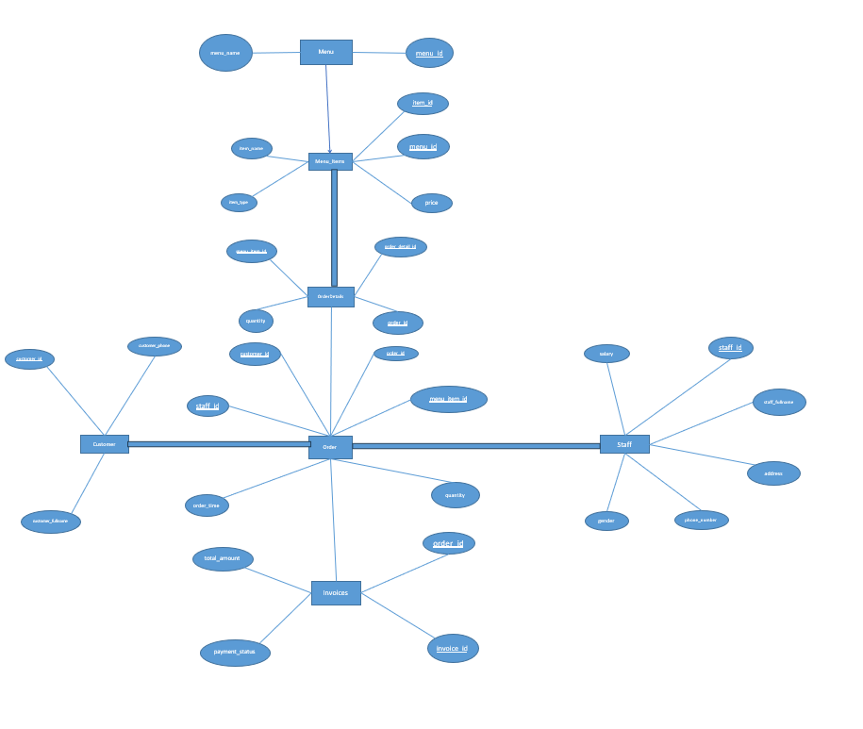

# IV. Mô hình quan hệ (chuyển từ mô hình ER)

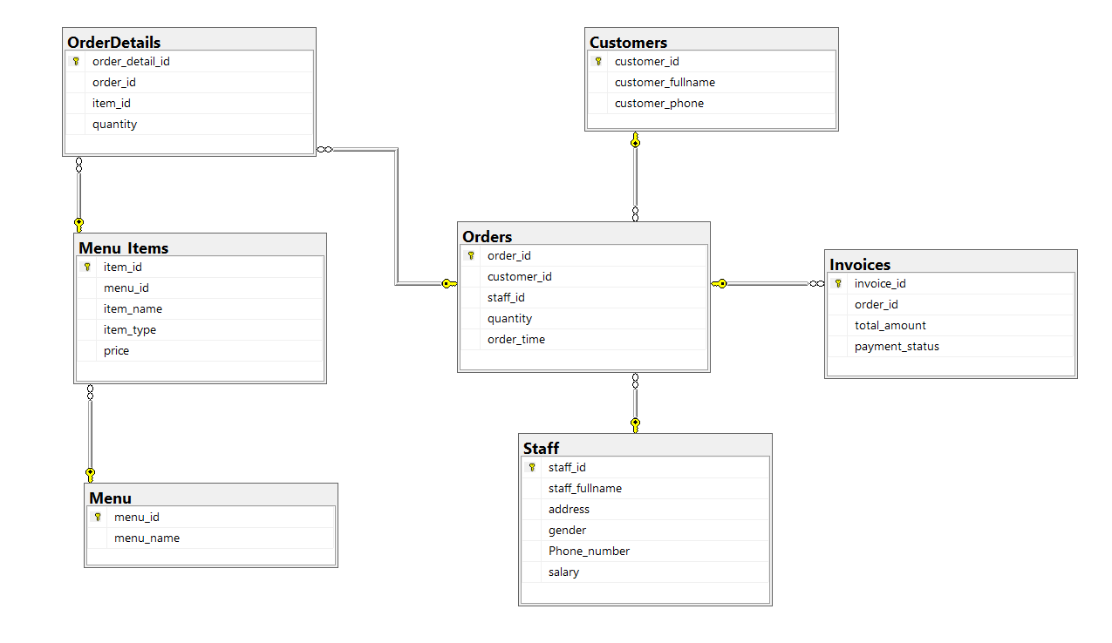

# V. Đặc tả yêu cầu dữ liệu (từ điển dữ liệu)

## database and table

### cREATE DATABASE **Assignment**

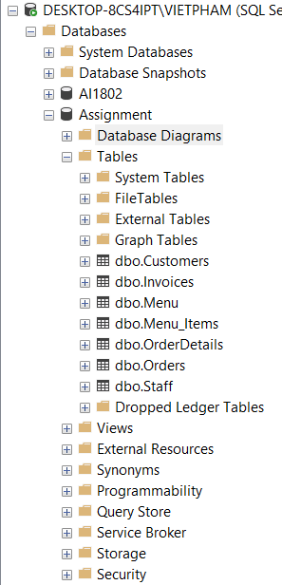

### cREATE Table **Menu**

| **Column Name** | **Data Type** | **Key/ Index/ Constraint** |
| --- | --- | --- |
| menu_id | INT | PRIMARY KEY |
| Menu_name | NVARCHAR(100) |  |

***Example:***

| **menu_id** | **Menu_name** |
| --- | --- |
| 1 | Food |
| 2 | Drink |

***Code:***

CREATE TABLE Menu (

menu_id INT PRIMARY KEY,

menu_name NVARCHAR(100)

);

***Result:***

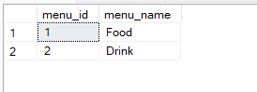

### cREATE Table **Menu_Items**

| **Column Name** | **Data Type** | **Key/ Index/ Constraint** |
| --- | --- | --- |
| item_id | INT | PRIMARY KEY |
| menu_id | INT | FOREIGN KEY (menu_id) REFERENCES Menu(menu_id) |
| item_name | NVARCHAR(255) |  |
| item_type | NVARCHAR(50) |  |
| price | DECIMAL(10, 2) |  |

***Example:***

| **Item_id** | **menu_id** | **Item_name** | **Item_type** | **price** |
| --- | --- | --- | --- | --- |
| 100 | 1 | Phở bò | Food | 50.00 |
| 101 | 1 | Cơm rang dưa bò | Food | 40.00 |
| 102 | 1 | Cơm rang muối | Food | 40.00 |

***Code:***

CREATE TABLE Menu_Items (

item_id INT PRIMARY KEY,

menu_id INT,

item_name NVARCHAR(255),

item_type NVARCHAR(50),

price DECIMAL(10, 2),

FOREIGN KEY (menu_id) REFERENCES Menu(menu_id)

);

***Result:***

### cREATE Table **Staff**

| **Column Name** | **Data Type** | **Check** | **Key/ Index/ Constraint** |
| --- | --- | --- | --- |
| staff_id | INT |  | PRIMARY KEY |
| staff_fullname | NVARCHAR(50) |  |  |
| address | NVARCHAR(200) |  |  |
| gender | NVARCHAR(50) | ‘F’ or ‘M’ |  |
| Phone_number | NVARCHAR(50) |  |  |
| salary | DECIMAL(10,2) |  |  |

***Example:***

| **staff_id** | **staff_fullname** | **address** | **gender** | **Phone_number** | **salary** |
| --- | --- | --- | --- | --- | --- |
| 8801 | Đỗ Hoàng Long | Hà Nội | M | 097008001 | 5000.00 |
| 8802 | Phạm Văn Việt | Hà Nội | M | 097008002 | 6000.00 |
| 8803 | Trần Thanh Hải | Quảng Ninh | M | 097008003 | 5000.00 |

***Code:***

CREATE TABLE Staff (

staff_id INT PRIMARY KEY,

staff_fullname NVARCHAR(255),

address NVARCHAR(200),

gender NVARCHAR(50),

Phone_number NVARCHAR(50),

salary DECIMAL(10, 2),

);

***Result:***

### cREATE Table **Customers**

| **Column Name** | **Data Type** | **Key/ Index/ Constraint** |
| --- | --- | --- |
| customer_id | VARCHAR(50) | PRIMARY KEY |
| customer_fullname | NVARCHAR(255) |  |
| customer_phone | NVARCHAR(50) |  |

***Code:***

CREATE TABLE Customers (

customer_id Varchar(50) PRIMARY KEY,

customer_fullname NVARCHAR(255),

customer_phone NVARCHAR(50)

);

***Result:***

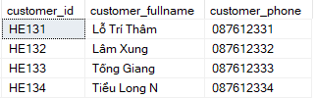

### cREATE Table **Orders**

| **Column Name** | **Data Type** | **Key/ Index/ Constraint** |
| --- | --- | --- |
| order_id | INT | PRIMARY KEY |
| customer_id | VARCHAR(50) | FOREIGN KEY (customer_id) REFERENCES Customers(customer_id) |
| staff_id | INT | FOREIGN KEY (staff_id) REFERENCES Staff(staff_id) |
| quantity | INT |  |
| order_time | DATETIME |  |

**Code:**

CREATE TABLE Orders (

order_id INT PRIMARY KEY,

customer_id varchar(50),

staff_id INT,

quantity INT,

order_time DATETIME,

FOREIGN KEY (customer_id) REFERENCES Customers(customer_id),

FOREIGN KEY (staff_id) REFERENCES Staff(staff_id)

);

**Result:**

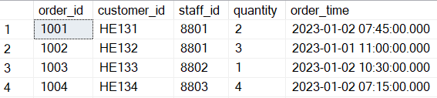

### cREATE Table **OrderDetails**

| **Column Name** | **Data Type** | **Key/ Index/ Constraint** |
| --- | --- | --- |
| order_detail_id | INT | PRIMARY KEY |
| order_id | INT | FOREIGN KEY (order_id) REFERENCES Orders(order_id) |
| item_id | INT | FOREIGN KEY (item_id) REFERENCES Menu_Items(item_id) |
| quantity | INT |  |

**Code:**

CREATE TABLE OrderDetails (

order_detail_id INT PRIMARY KEY,

order_id INT,

item_id INT,

quantity INT,

FOREIGN KEY (order_id) REFERENCES Orders(order_id),

FOREIGN KEY (item_id) REFERENCES Menu_Items(item_id)

);

**Result:**

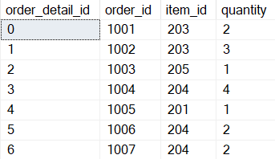

### cREATE Table **Invoices**

| **Column Name** | **Data Type** | **Key/ Index/ Constraint** |
| --- | --- | --- |
| invoice_id | INT | PRIMARY KEY |
| order_id | INT | FOREIGN KEY (order_id) REFERENCES Orders(order_id) |
| total_amount | DECIMAL(10,2) |  |
| payment_status | NVARCHAR(50) |  |

**Code:**

CREATE TABLE Invoices (

invoice_id INT PRIMARY KEY,

order_id INT,

total_amount DECIMAL(10, 2),

payment_status NVARCHAR(50),

FOREIGN KEY (order_id) REFERENCES Orders(order_id)

);

**Result:**

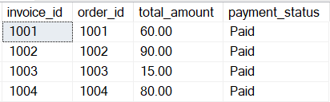

# VI. Danh sách các ràng buộc dữ liệu

1. **Menu**

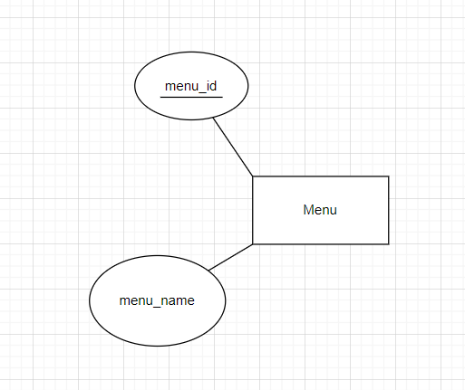

Bảng Menu:

Ràng buộc PRIMARY KEY: menu_id là khóa chính của bảng Menu.

1. **Menu_items**

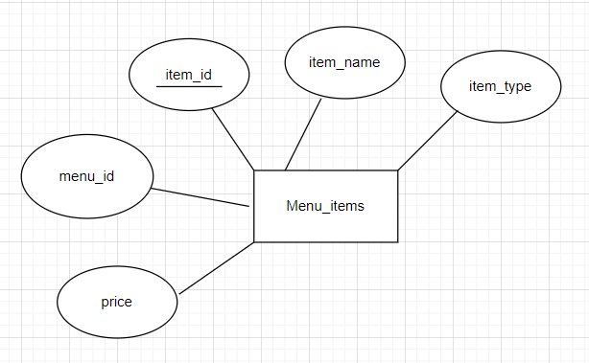

Bảng Menu_Items:

Ràng buộc PRIMARY KEY: item_id là khóa chính của bảng Menu_Items.

Ràng buộc FOREIGN KEY: menu_id trong bảng Menu_Items tham chiếu đến menu_id trong bảng Menu.

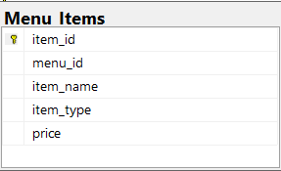

1. **Staff**

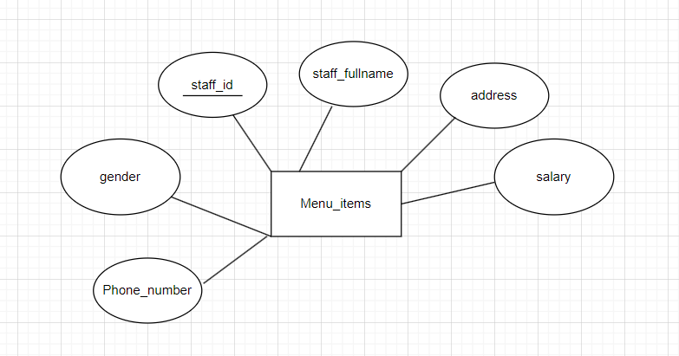

Bảng Staff:

Ràng buộc PRIMARY KEY: staff_id là khóa chính của bảng Staff.

Ràng buộc CHECK: gender trong bảng Staff chỉ có thể có giá trị 'M' hoặc 'F'.

1. **Customers**

**Ràng buộc PRIMARY KEY: customer_id là khóa chính của bảng Customers.**

1. **Orders**

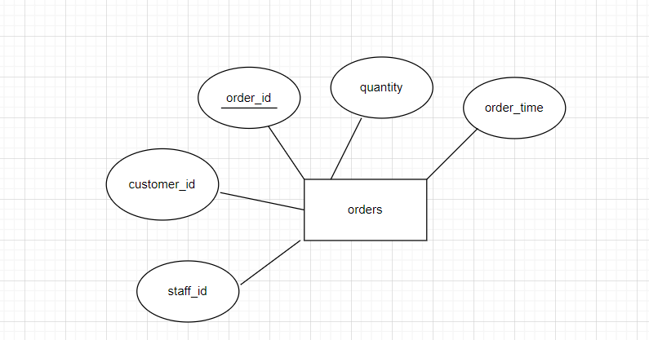

Bảng Orders:

Ràng buộc PRIMARY KEY: order_id là khóa chính của bảng Orders.

Ràng buộc FOREIGN KEY: customer_id trong bảng Orders tham chiếu đến customer_id trong bảng Customers.

Ràng buộc FOREIGN KEY: staff_id trong bảng Orders tham chiếu đến staff_id trong bảng Staff.

1. **OrderDetails**

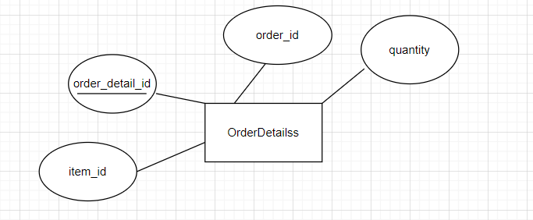

Bảng OrderDetails:

Ràng buộc PRIMARY KEY: order_detail_id là khóa chính của bảng OrderDetails.

Ràng buộc FOREIGN KEY: order_id trong bảng OrderDetails tham chiếu đến order_id trong bảng Orders.

Ràng buộc FOREIGN KEY: item_id trong bảng OrderDetails tham chiếu đến item_id trong bảng Menu_Items.

1. **Invoices**

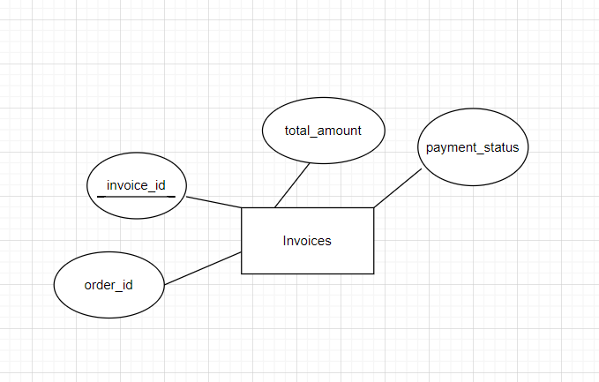

Bảng Invoices:

Ràng buộc PRIMARY KEY: invoice_id là khóa chính của bảng Invoices.

Ràng buộc FOREIGN KEY: order_id trong bảng Invoices tham chiếu đến order_id trong bảng Orders.

VII. CÀI ĐẶT VẬT LÝ